Klientbaserad Webbutveckling
Projektarbete
”Skapandet av en webbplats för ett speciellt syfte”

Författare: Therese Hågerup och Adam Lundberg Användarnamn: th222ex & al222jf
Personnummer 860314-4141, 910717-0194
Termin: HT13
Kurskod: 1DV435

Innehåll

1. Projektbeskrivning 3

2. Tidsplan 4

3. Skiss 5

4. Projektrapport – ej påbörjad 6

Projektbeskrivning

Namn på webbsidan: Alberta Adventures. ”www.alberta-adventures.com”.

Webbsidan marknadsför delstaten Alberta, samtidigt som ett företag säljer en servicetjänst där man kan boka utflykter och äventyr med guide.

Vi tänker oss att det ska vara mycket fokus på bilderna, som i sig säljer företaget och marknadsför Alberta. Vi vill hålla oss till få sidor och en snygg och överskådlig design som tilltalar kunden. Menyerna ”Home”, ”About us”, ”Adventures”, ”Photo”, ”Contact us” har vi tänkt oss ska finnas på sidan och innehålla just den informationen. Vi kommer skapa en del av utseendet och gränssnittet dvs. de interaktiva delarna i Photoshop samt Illustrator.

JavaScript används i övergången mellan bilderna via scrollfunktion samt i undermenyerna. Man kan navigera sig till de olika sidorna genom att trycka på de olika navigerings-knapparna (#), eller scrolla.

”Contact us”-sidan kommer bestå av ett formulär. Ett fotogalleri kommer också att finnas på sidan där man kan välja olika bilder som bakgrund. Ännu ett marknadsföringsknep för att locka kunden.

När det kommer till designen av sidan har vi bland annat hämtat inspiration från sidorna: http://cpeople.ru/ och http://www.mozilla.org/en-US/firefox/os/. Själva innehållet på sidan finns sedan tidigare i stor utsträckning på webben, i form av ”Visit Alberta”, ”Travel Alberta” och andra turisminriktade webbsidor.

Sidan kommer inte se ut som de webbsidor vi är vana vid, utan vill sträva efter mer nytänk i interaktionen samt designen på sidan. Vi har valt att inte ha det på olika sidor, utan samtliga ligger på en och samma webbsida.

Med förbehåll för att vissa detaljer på webbsidan kommer ändras under projektets gång.

Tidsplan

Tidsplanen löper över fyra veckor från den 19 december till den 19 januari då projektet också ska redovisas.

I stora drag delas projektarbetet upp i fyra olika delar;

- Brainstorming och skissning över gränssnitt
- HTML och CSS kod
- Javascriptkod samt grafik i Illustrator och Photoshop
- Detaljjusteringar, tillgänglighetsanalys samt implementation av interaktivitet.

I samband med projektbeskrivningen har vi diskuterat fram ett koncept som vi vill arbeta med och skapa en webbsida av.

Vi har beslutat att ha ledigt över jul och nyår, samt helgerna.

Den 25-27 december skissar vi över gränssnittet och tar fram de olika sidorna som vår webbplats ska innehålla. Vi kommer även producera innehållet samt välja ut bilder som vi vill ska vara med på sidan, även om detta inte är så relevant för uppgiften.

Den 2 och 3 januari skriver vi HTML kod och börjar formge webbsidan. Här kommer vi bland annat att skriva kod för formuläret.

Mellan den 6-10 januari börjar vi ge liv åt webbsidan med CSS (stilmall) samt Javascriptet. Detta fortlöper in på nästkommande vecka (13-17 januari) där vi också finslipar vår kod, ser över detaljer samt skriver vår projektrapport. Vi räknar alltså att vara klara fredagen den 17 januari, men kan även använda oss av helgen (18-19 januari) i värsta fall. Vi sätter alltså deadline för oss själva, tidigare än avsatt – för att kunna få lite perspektiv på projektet och inte stressa med de sista detaljerna.

Länk till GitHub: https://github.com/th222ex/Projekt.git

Skiss

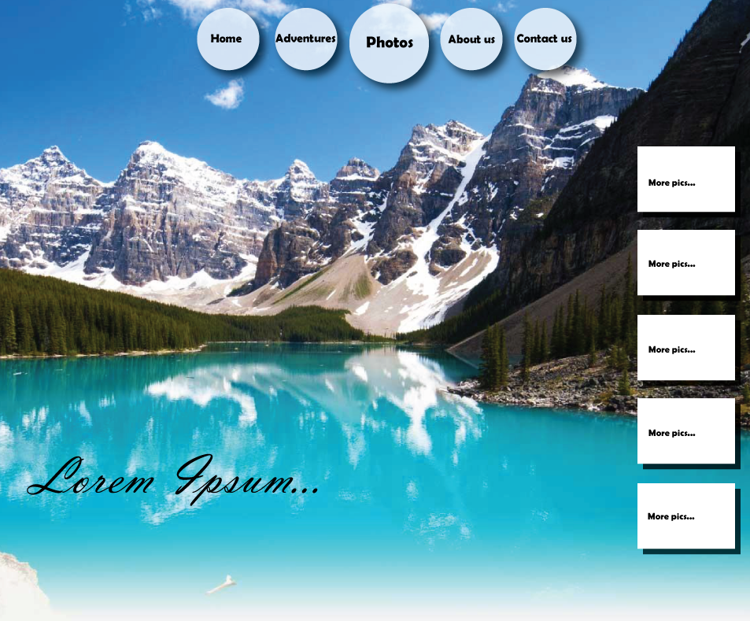

Skissen ovan visar exempel på hur det är tänkt att ”Photos” ska se ut på vår webbsida. Eventuellt kommer inte menyn att synas. Här ska man enkelt kunna titta på olika inspirerande bilder, tagna på landskapet i Alberta.

4 Projektrapport

